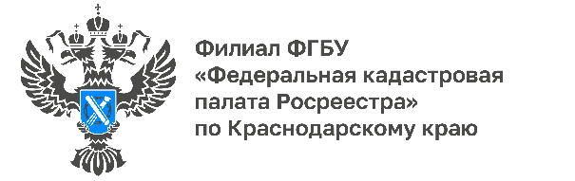

Широкий спектр возможностей с сервисом по предоставлению выписок из ЕГРН

Совершить какие-либо операции с объектами недвижимости, проверить их, узнать собственника или посмотреть обременения возможно всего за несколько секунд на сайте Кадастровой палаты.
Сервис по предоставлению выписок из Единого государственного реестра недвижимости (ЕГРН) обладает понятным интерфейсом, который содержит удобные инструменты для работы. На сайте https://spv.kadastr.ruпредставлен широкий спектр возможностей по получению сведений. При необходимости можно выбрать несколько видов выписок для одного объекта недвижимости. Кроме того, сайт позволяет совершить поиск объектов недвижимости в базе по кадастровому номеру или адресу, сформировать заказа, а также скачать, просмотреть заказанные документы и многое другое.
Напоминаем, что услуга предназначена только для физических лиц и предполагает выдачу выписок в электронном виде.
Через сервис можно заказать следующие выписки из ЕРГН:
- об основных характеристиках и зарегистрированных правах на объект недвижимости;
- об объекте недвижимости;
- о переходе прав на объект недвижимости;
- о зарегистрированных договорах участия в долевом строительстве;
- кадастровый план территории.
«Для работы с сервисом необходима подтвержденная учетная запись пользователя на портале Госуслуг, так как вход в Личный кабинет осуществляется через Единую систему идентификации и аутентификации (ЕСИА). Если учетная запись не подтверждена, то вход в сервис невозможен. Также будет невозможен вход в сервис, если в профиле заявителя не хватает данных, необходимых для формирования запросов сведений из ЕГРН»,-отмечает заместитель директора Кадастровой палаты по Краснодарскому краю Светлана Галацан.
После вхождения в учетную запись необходимо ввести кадастровый номер и адрес объекта. Далее нужно выбрать выписку и положить в корзину для оплаты онлайн. Размеры платы за предоставление выписок установлены Приказом Минэкономразвития России от 13.05.2020 № П/0145 «Об установлении размеров платы за предоставление сведений, содержащихся в Едином государственном реестре недвижимости».
Автоматически добавить в корзину выписки по объектам недвижимости и кадастровым кварталам, указанным в файле, позволяет загрузка файла в формате *.csv. После выполнения загрузки файла будет сформирован и доступен для скачивания отчет, содержащий сведения о результате его обработки, включая сообщения об ошибках.При формировании файла установлено ограничение: не более 500 выписок.
Подробную информацию о сервисе можно также узнать на сайтеhttps://spv.kadastr.ru/about.
______________________________________________________________________________________________________
Пресс-служба Кадастровой палаты по Краснодарскому краю

 | press23@23.kadastr.ru |  | https://t.me/kadastr_kuban

